**공개SW프로젝트**

**9주차 주간보고서---PPP팀**

**9주차 프로젝트 진도 계획**

지난주까지는 코드 분석을 거의 다 끝나는 상황이고 기술조사도 진행하고 있는데 이번 9주차는 저희팀 코드 분석 다 끝날 예정이고 추카기능 중에 UI화면 창 추카하는 것을 구현하려고 하고 기술조사도 가급적 끝날 수 있도록 하기로 습니다. 그리고 발견한 버그는 코드 어떤 부분의 문제인지도 찾아보려고 합니다.

**팀원들 각자 맡은 부분**

심문빈 : 코드 분서 끝, UI 추카할거 구현

장계평 : 기술조사 끝, UI 추카할거 구현

오상남 : 버크 발생한 코드 찾기

**9주차 프로젝트 진도 상황**

저희팀이 9주차 화요일까지는 기존 프로젝트 코드 분석을 거의 다 끝났습니다. 기조 프로젝트의 UI화면에서 전10위 성적 창과 난이도 조절 버튼을 구현을 완성했습니다. 팀 토론을 해 보니까 개임이 더 지능화적이기 위해서 파일안에 저장되어 있는 성적을 모두 지우는 기능을 가지고 있는 버튼도 생성했습니다. 버튼 기능이 다음주 구현할 예정입니다. 기술조사는 이번주차 다 끝나려고 하지만 코드 분량 좀 많아서 지금까지 일부분만 끝났습니다. 마지막으로는 버그 만드는 코드를 찾은 것은 아직 찾아보고 있고 버그를 민드는 가능성이 높은 부분도 뽑아나왔습니다. test를 많이 해서 해결 방안은 나중에 할 예정입니다.

**기존 프로젝트 UI화면**

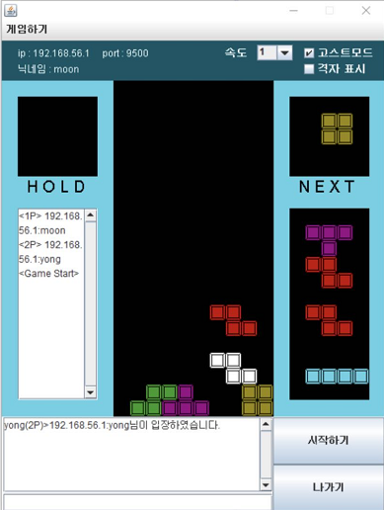

**변경된 UI화면**

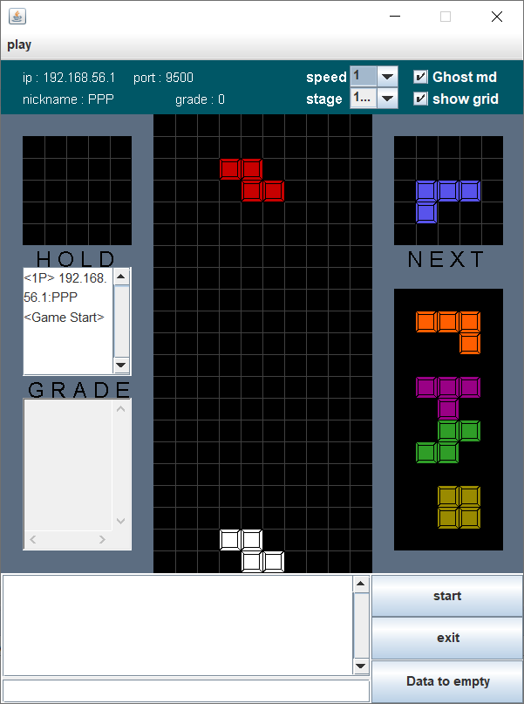

추가한 것은 성적 창, 난이도 조절버튼, data지우기 버튼 가지입니다.